附件：
上海海洋大学继续教育学院视频、资料上传及下载操作手册

一、教师端
- 授课老师登录系统，尽量使用360浏览器（急速模式）、谷歌等浏览器，便于上传视频及文件；
- 点击菜单“课程视频资料”，会列出所要教授的所有课程；
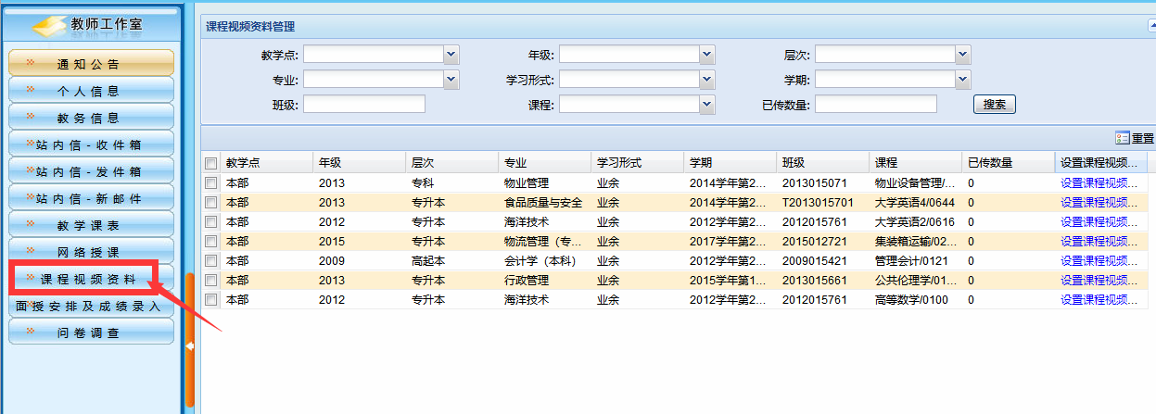

- 搜索框选择当前所上的学期，以下以“2017学年第2学期”为例；
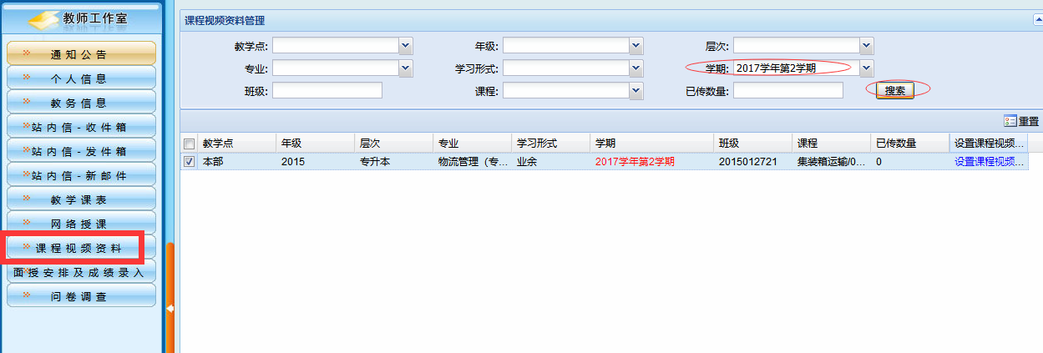

- 选择一门班级课程，点击“设置课程视频资料”，进入资料维护界面；
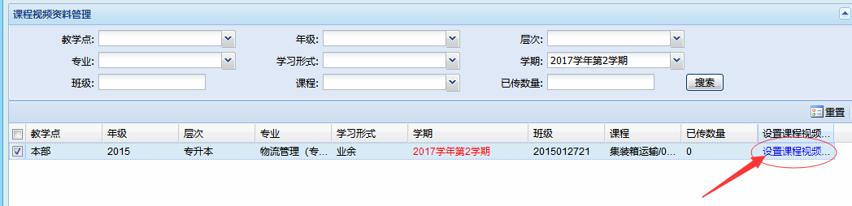
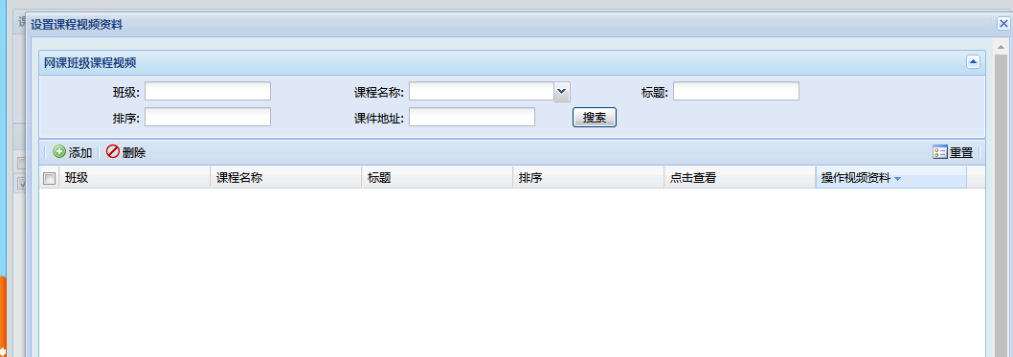

- 点击“添加”，添加课程章节标题；比如这门课只有一个视频，一个资料，则可添加如下图；
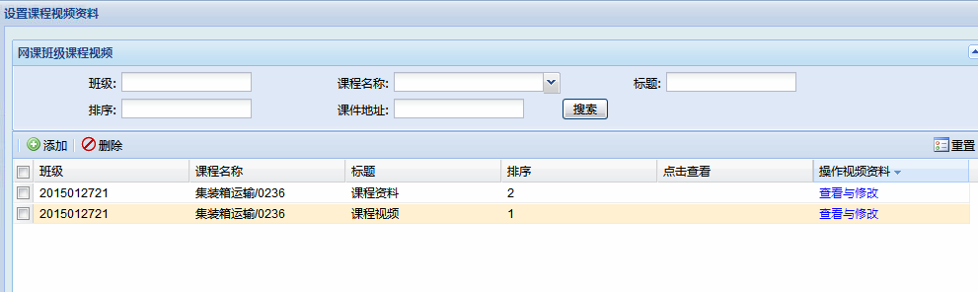

- 然后针对所加内容，点击“查看与修改”上传文件；
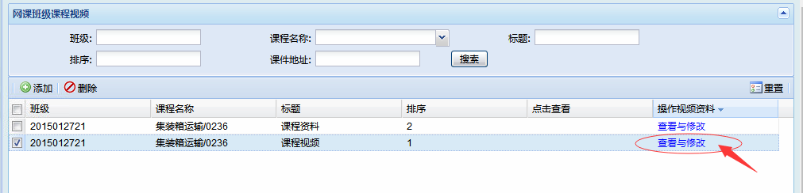
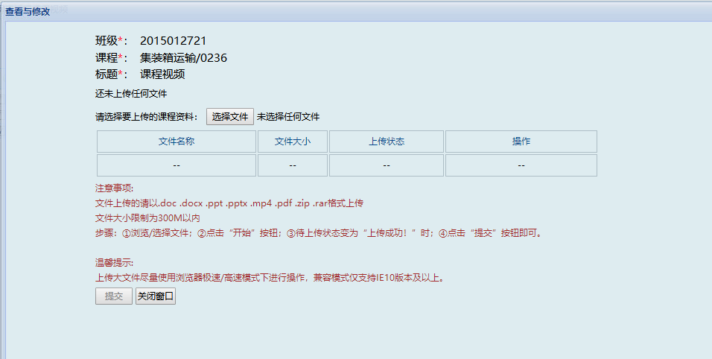

- 上传文件界面步骤：①浏览/选择文件；②点击“开始”按钮；③待上传状态变为“上传成功！”时；④点击“提交”按钮；
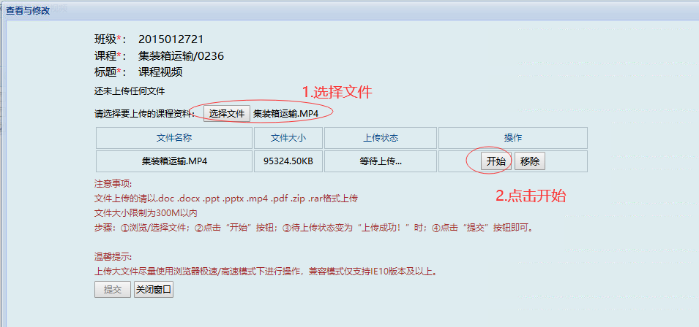
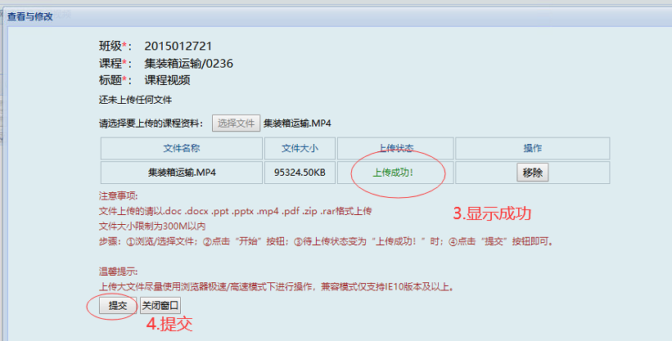

- 提交成功之后，点击“关闭窗口”，点击搜索，即可看见上传文件；
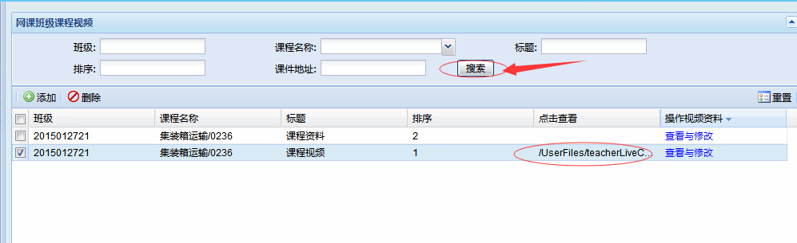

- 上传有误，可以删除重新添加，也可以点击“查看与修改”重新上传；新上传会覆盖上次的文件。

二、学生端
- 学生登录系统点击菜单“课程视频资料”，可查看课程视频资料。
